Тема урока: « Общая характеристика типа Членистоногие. Класс Ракообразные»

Цели урока: познакомить учащихся с общими признаками членистоногих. Создать условия для освоения учащимися знаний об особенностях строения и жизнедеятельности животных типа Членистоногие, раскрыть признаки, свидетельствующие об усложнении организации животных в типе Членистоногие по сравнению с водными видами типа Моллюски. Особенности строения класса Ракообразные.

Задачи: обеспечить усвоение знаний о чертах приспособленности к среде обитания; изучить особенности внешнего и внутреннего строения ракообразных (на примере речного рака) в связи со средой обитания, расширить знания о разнообразии ракообразных, их приспособленности к факторам среды, показать их роль в природе и жизни человека; продолжить формирование умений работать с учебником, дополнительными материалами, таблицами и схемами.

Планируемые образовательные результаты:
Предметные:
- формирование понятий оТипе Членистоногие их особенностях развития, внешнее строение представителей разны классов;
- сопоставление строения организма с выполняемыми функциями и средой обитания
- объяснение признаков внешнего строения и жизнедеятельности, свидетельствующие об усложнении организации.
Метапредметные:
развитие умения пользоваться аппаратом ориентировки учебника;
- формирование умения сравнивать различные живые объекты, находить их общие закономерности, различия, формулировать выводы
Личностные:
- формирование мировоззренческих позиций, способствующих пониманию основных закономерностей в живой природе;
- формирование личностных представлений о ценности животных, осознания значимости охраны животного мира
Основные понятия, изучаемые на уроке: Членистоногие, ракообразные, паукообразные, насекомые. Хитин, сложные глаза, мозаичное зрение, фасеточные глаза, развитие без превращения и с превращением, линька
Универсальные учебные действия, формируемые на уроке:
Личностные: ответственное отношение к учению, готовности к самосовершенствованию и самообразованию на основе мотивации к обучению;
Регулятивные УУД: самостоятельное оценивание правильность выполнения задания на уровне соответствия результата заданным требованиям;
Коммуникативные УУД: построение контекстного высказывание средствами устной и письменной речи, обмениваться необходимой информацией при выполнении задания в парах
Познавательные УУД: осуществление логической операции по выделению существенных и несущественных признаков объектов, выбор способов решения задачи
Планируемые достижения учащихся:
-усвоить, что на Земле есть разнообразные животные и приводить примеры животных разных групп,
-понимать, что разнообразие животных на Земле возникло в процессе эволюции, и каждый вид животных является частью целого мира фауны.
СТРУКТУРА УРОКА И ХРОНОМЕТРАЖ (45 мин)
1.Организационный момент. 2мин.
2. Самоопределение к деятельности (целеполагание )7минут.
3.Учебно-познавательная деятельность (изучение нового содержания)12мин.
4 Диагностика качества усвоения темы повторение изученного материала. 12 мин.
5. Физкультминутка 1мин.
6. Рефлексивная деятельность. Обобщение и систематизация полученных знаний. 7мин.
7.Подведение итогов и информация о домашнем задании на следующий урок. 4мин.
Основные понятия: членистоногие, ракообразные, паукообразные, насекомые
Оборудование: - Экран, проектор, дидактический раздаточный материал, презентация, выполненная в MS PowerPoint.
Формы учебной деятельности: фронтальная работа, индивидуальная работа, парная работа
Технологии: Технология проблемного обучения, здоровьясбережения, ИКТ

Технологическая карта урока по биологии в 7 классе по теме
«Общая характеристика типа Членистоногие. Класс Ракообразные».

Этапы урока | Содержание | Деятельность учителя | Деятельность ученика
Организационный момент | Здравствуйте, ребята! А сейчас проверь, дружок  Ты готов начать урок?  Все ль на месте,  Все ль в порядке,  Ручка, книжка и тетрадка?  Все ли правильно сидят,  Все ль внимательно глядят?  Каждый хочет получать  Только лишь оценку «5» | Приветствует учащихся. Создает доброжелательную рабочую атмосферу в классе, проверяет готовность рабочего места ученика | Приветствуют учителя, отвечают на вопросы учителя
Определение и формулирование темы урока | Чтобы узнать, о каких животных мы будем говорить на сегодняшнем уроке, предлагаю вам разгадать ребус (слайд 1)  и отгадать загадку (слайд 2)  Ребус  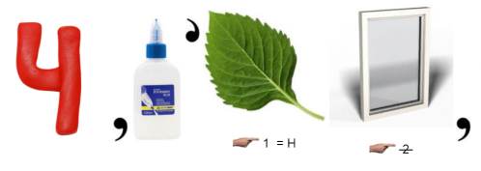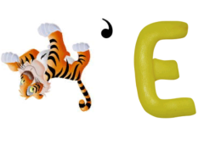  Загадка  Все движутся вперед,  А он наоборот,  Он может два часа подряд  Всё время пятиться назад.  Итак, как вы думаете, о каком животном сегодня пойдет речь на уроке?  Следовательно тема урока «Общая характеристика типа Членистоногие. Класс Ракообразные»  (слайд 3)  Зная порядок таксонов классификации, составить классификацию речного рака | Предлагает выполнить задание  Просит сформулировать тему урока  Открывает слайд с темой урока  Обращает внимание на схему на доске, просит записать в тетрадь | Выполняют задание  Формулируют тему урока  Записывают тему урока в тетрадь  Ученик выполняет задание на магнитной доске, остальные проверяют его
Определение целей и задач урока. Целеполагание | Фронтальная работа по целеполаганию.  Работа «Корзина идей», направленная на вызов у учащихся уже имеющихся знаний по ракообразным, активизацию их деятельности.  Что вы знаете уже о речном раке?  Как вы считаете, почему так называется данная группа животных? | Предлагает учащимся обсудить вопросы и ответить на них: Чему сегодня на уроке можно научиться? Что хотели бы узнать? Какие цели поставим на урок? | Отвечают на вопрос учителя  Формулируют вопросы, на которые хотели бы получить ответ.  Формулируют цели урока:  1. Познакомиться с общими признаками Типа Членистоногие  2.Рассмотреть особенности внешнего и внутреннего строения класса Ракообразные
Определение целей и задач урока. Целеполагание | Всем известны конфеты «Раковая шейка». Как вы думаете, название этих конфет биологически правильно? | Организует выдвижение гипотез и запись на доске | Осмысливают ход работы на уроке.  Слушают учителя, выдвигают гипотезы, записывают на доске
Определение целей и задач урока. Целеполагание | Для проверки гипотез организуется выполнение работы | Объясняет ход работы на уроке для достижения поставленных задач. | Осмысливают ход работы на уроке.
Информационный блок (работа в группах по заданию учителя.) | Тип Членистоногие.  Название типа дано за характерную членистость ног у его представителей. Тип членистоногие – самый многочисленный в мире животных, насчитывающий более 1млн видов. Представители типа освоили все среды жизни биосферы: водную, почвенную, наземную, воздушную. Первоначально это были водные животные. Они дали начало всему разнообразию современных групп членистоногих: ракообразных, паукообразных и насекомых. Представителями членистоногих животных являются раки, пауки, клещи, насекомые и другие.  Членистоногие – это двустороннесимметричные животные, то есть если провести вертикальную линию посередине их тела, то левая часть будет идентична правой. Наружный покров членистоногих пропитан особым органическим веществом – хитином. После отвердевания хитин не позволяет животному расти, и рост его осуществляется только в период линек, когда тело лишено защитного покрова. Из-за этого свойства хитиновый покров называют наружным скелетом. Число линек за время развития особи различно: от 3 у мух до 25-30 у поденок.  Полость тела членистоногих смешанная: она образуется на ранних стадиях развития при слиянии первичной и вторичной полостей. Кровеносная система незамкнутая. У членистоногих хорошо развиты органы зрения, обоняния, равновесия, осязания, у некоторых – слуха. Они играют важную роль в природных биоценозах, имеют важное практическое значение.  Тип Членистоногих насчитывает более ...  Включает 3 класса: ....  Среда обитания ....  Тело покрыто .... покровом, который является ... скелетом.  Конечности имеют .... строение.  Для них характерна ………- смена покрова при росте животного.  Полость тела членистоногих ...  Кровеносная система ...  Хорошо развиты органы ...  Заслушивает ответы ( ответы (слайд 4))  Класс Ракообразные.  Характерные особенности ракообразных в связи с образом жизни:  Работа по заполнению таблицы  Внешнее строение (слайд 5)  Тело речного рака состоит из 2 отделов: головогруди и брюшка.  На головогруди пара фасеточных глаз на стебельках (3000 глазков); 2 пары усиков - короткие и длинные – это органы осязания и обоняния; ротовые органы – 6 пар: 1 пара – верхние челюсти, 2-3 пары – нижние челюсти, 4-6 пары – ногочелюсти, все они служат для удержания, ощупывания и измельчения пищи; ноги – 5 пар – 1 пара – клешни, с помощью которых рак нападает и защищается, 4 пары - ходильные ноги  На брюшке 6 сегментов (5 пар брюшных ног и хвостовой плавник)  Ракообразные имеют наружный хитиновый скелет, служащий опорой и защитой животным, принадлежащим к данному классу.  Подвижность конечностей и тела ракообразных обеспечивается свойствами мембран, располагающихся между твердыми частями ракообразных. Кроме того, у ракообразных хорошо развиты мускулатура, которая крепится к наружному скелету особыми мышечными пучками.  Ракообразные обладают большим арсеналом возможностей передвижения. В частности, речной рак может ползать как назад, так вперед. Перемещение по дну осуществляется с помощью грудных ног, а вот плаванью способствуют брюшные ножки. Хвостовая часть способствует резкому движению назад – рак изгибает хвост внутрь и вперед, отчего тело подбрасывается и плывет назад.  Внутреннее строение речного рака.(слайд 6)  Пищеварительная система  Передняя кишка: рот с грызущим ротовым аппаратом, пищевод, желудок из 2-х частей (жевательная часть с 3 хитиновыми зубцами и жерновками и цедильная часть- система складок с щетинками по краям), средняя кишка (в неё открывается печень; переваривание и всасывание), задняя кишка (открывается анальным отверстием).  Кровеносная система  Незамкнутая. Сердце на спинной стороне в виде пятиугольника.  Дыхательная система  Жабры – выросты кожи у основания конечностей, расположены в полостях головогруди.  Выделительная система  Пара зеленых желез, открывается у основания усиков.  Нервная система  Узлового типа, окологлоточное нервное кольцо, 5 пар нервных узлов, образуют брюшную нервную цепочку и нервы.  Размножение  Половое. Раздельнополые. Оплодотворение внутреннее. Развитие прямое.  Весной самка вымётывает икру, которую прикрепляет к брюшным конечностям и вынашивает рачат до лета.  Растут очень быстро, линяют 10 раз в первое лето, во второе лето – 5 раз. После 5 лет раки практически не растут. Живут до 15- 20 лет.  Разнообразие ракообразных (слайд 7) | Прочитайте текст «Тип Членистоногие».  Используя содержание текста «Тип Членистоногие. Общая характеристика », составьте общую характеристику типа, дополнив следующие фразы  Открывает слайд с ответами  Отметьте:  - отделы тела,  - покров,  - число ног,  - число пар усиков,  - глаза  Распределяет задание,  Контролирует его выполнение.  Разъясняет возникающие вопросы и трудности при работе  Предлагает заполнить таблицу «Внутреннее строение рака»  Открывает слайд | Работа в парах с текстом.  Составляют общую характеристику типа  Проверяют правильность заполнения  Учащиеся осмысливают ход работы по заданию.  Выполняют работу по учебникам.  При завершении работы сообщают о готовности.  Заполняют таблицу «Внутреннее строение рака»
Обобщение полученных на уроке сведений | Заслушивание результатов работы, заполненных учащимися.  Проверка выполнения работы, «Внешнее и внутреннее строение рака»  Соотнесение результатов работы и выдвинутых гипотез.  (Почему биологически неграмотно было называть конфеты «Раковая шейка»?) | Организует заслушивание результатов работы, комментирует по необходимости ответы выступающих. Отвечает на возникшие вопросы.  Организует работу у доски по таблице  Организует дискуссию | Заслушивают выступления учащихся с использованием заполненных таблиц и дополняют таблицу. Задают вопросы.  Называют и показывают части внешнего строения речного рака.  Соотносят результаты работы и выдвинутых гипотез, делают выводы
Физкультминутка | Дети вы устали?  А теперь физкультминутка,  Наклонились, ну-ка, ну-ка!  Распрямились, потянулись,  А теперь назад прогнулись.  Хоть зарядка коротка,  Отдохнули мы слегка. | Организует физкультминутку | Выполняют физические упражнения
Диагностика качества усвоения темы | Возврат к первоначальным записям на доске | Организует дискуссию | Соотносят «новую» информацию со старой, используя знания, полученные на стадии осмысления.
Диагностика качества усвоения темы | Работа с тестовыми заданиями | Организует экспресс-контроль в виде тестовых заданий по теме «Класс Ракообразные». Раздает дидактический материал. Организует взаимопроверку. | Самостоятельная работа с тестовыми заданиями.  Проводят взаимопроверку выполненных заданий. Сдают учителю.
Рефлексия | Самоанализ  1. Задание на самоанализ.  Что из того, что вы узнали на уроке, было для вас знакомо?  Что оказалось новым?  Что из того, с чем мы работали, запомнилось вам больше всего?Почему? Что понравилось на уроке, что не понравилось?  Моя оценка за урок | Сегодня на уроке  - Я узнал…  - Меня удивило…  - Мне понравилось…  - Лучше всего я запомнил…. | Отвечают на задания самоанализа
Подведение итогов. | Устная речь учителя.  Сегодня на уроке познакомились с еще одним типом животных более прогрессивных чем предыдущие  Домашнее задание: П.23Читать, ответить на вопросы к параграфу. Приготовить сообщения о многообразии типа Членистоногие (слайд 8) | Учитель оценивает работу учеников. Благодарит за работу на уроке.  Задает домашнее задание. | Запись домашнего задания.  Выставление оценок в дневник.
Приложение 1
Разгадайте ребус:

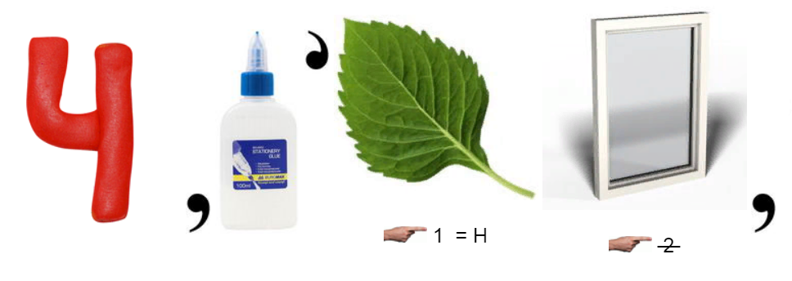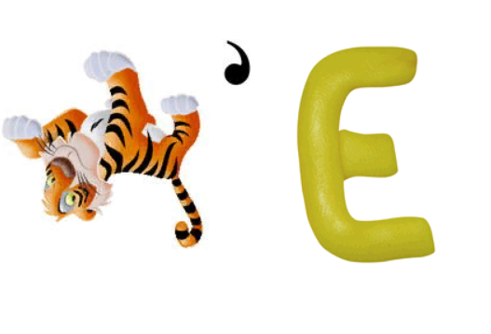

Приложение 2

Прочитайте текст «Тип Членистоногие».

Тип Членистоногие.
Название типа дано за характерную членистость ног у его представителей. Тип членистоногие – самый многочисленный в мире животных, насчитывающий более 1млн видов. Представители типа освоили все среды жизни биосферы: водную, почвенную, наземную, воздушную. Первоначально это были водные животные. Они дали начало всему разнообразию современных групп членистоногих: ракообразных, паукообразных и насекомых. Представителями членистоногих животных являются раки, пауки, клещи, насекомые и другие.
Членистоногие – это двустороннесимметричные животные, то есть если провести вертикальную линию посередине их тела, то левая часть будет идентична правой. Наружный покров членистоногих пропитан особым органическим веществом – хитином. После отвердевания хитин не позволяет животному расти, и рост его осуществляется только в период линек, когда тело лишено защитного покрова. Из-за этого свойства хитиновый покров называют наружным скелетом. Число линек за время развития особи различно: от 3 у мух до 25-30 у поденок.
Полость тела членистоногих смешанная: она образуется на ранних стадиях развития при слиянии первичной и вторичной полостей. Кровеносная система незамкнутая. У членистоногих хорошо развиты органы зрения, обоняния, равновесия, осязания, у некоторых – слуха. Они играют важную роль в природных биоценозах, имеют важное практическое значение.

Используя содержание текста «Тип Членистоногие. Общая характеристика », составьте общую характеристику типа, дополнив следующие фразы.

Тип Членистоногих насчитывает более ...
Включает 3 класса: ....
Среда обитания ....
Тело покрыто .... покровом, который является ... скелетом.
Конечности имеют .... строение.
Для них характерна ………- смена покрова при росте животного.
Полость тела членистоногих ...
Кровеносная система ...
Хорошо развиты органы ...

Приложение 3

Используя § 23 опишите:

Как устроена пищеварительная, дыхательная, кровеносная, выделительная, нервная и половая системы рака?
Результаты запишите в тетради

Внутреннее строение рака
Название системы | Строение
Пищеварительная система

Дыхательная система

Кровеносная система

Выделительная система

Нервная система

Половая система

Приложение 4

Тест «Проверь себя»
- Рак дышит жабрами
- Рак ведет дневной образ жизни
- Тело рака состоит из двух отделов
- У рака простые глаза
- Раки – растительноядные
- Рак всегда передвигается, пятясь назад
- С помощью ходильных ног рак передвигается по дну .
- Кровеносная система рака незамкнутая
- Подвижность глаз рака возмещает ему неподвижность головы .
- Раки являются «санитарами» водоемов
- Рак ногочелюстями захватывает пищу и отправляет ее в рот
- Клешни – это органы защиты, нападения, захвата пищи
- Кровь у рака красная
- Живут раки до 50 лет
2. Вставить пропущенные слова
Членистоногие имеют твердый наружный ………. покров. Для них характерна ………- смена покрова при росте животного. Двусторонне-симметричное тело расчленено на отделы: ……… и ………., или …….., ………. и ………. . Кровеносная система ………….. .

Приложение 5

Оценочный лист к уроку « Резюме»
Оцени свое настроение на уроке  (поставь галочку) |  | 
Оцени свое настроение на уроке  (поставь галочку) |  | 
Оцени свое настроение на уроке  (поставь галочку) |  | 

Оцени свое настроение на уроке
(поставь галочку)
Оцени свое настроение на уроке
(поставь галочку)

